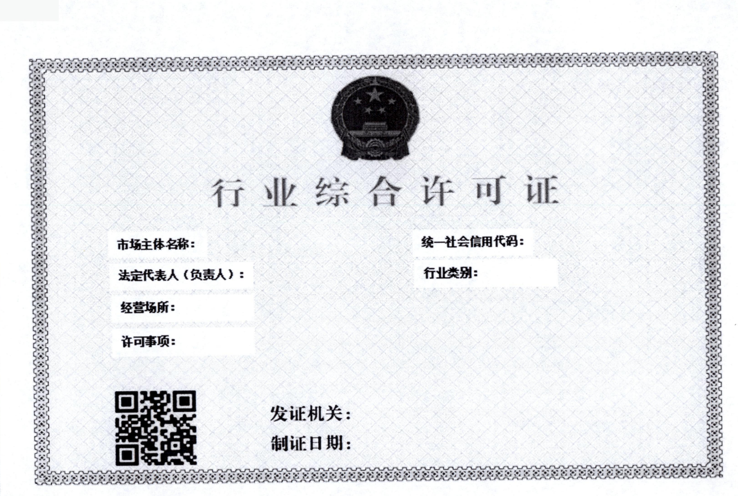
附件1
附件2

中国(黑龙江)自由贸易试验区绥芬河片区“一业一证、证照联办”

改革行业目录清单

（2022年 第一版）
行业类别 | 序号 | 行业名称 | 事项名称 | 牵头部门 | 配合部门 | 备注
批发和零售业 | 1 | 药店 | 药品零售许可 | 市场监管部门 | 无
批发和零售业 | 1 | 药店 | 第三类医疗器械经营许可 | 市场监管部门 | 无 | 按需办理
批发和零售业 | 1 | 药店 | 食品经营许可 | 市场监管部门 | 无 | 按需办理
批发和零售业 | 2 | 商店 | 食品经营许可 | 市场监管部门 | 烟草局 | 按需办理
批发和零售业 | 2 | 商店 | 烟草零售许可证 | 市场监管部门 | 烟草局 | 按需办理
批发和零售业 | 3 | 农资店 | 种子经营许可证 | 农业农村部门 | 无
批发和零售业 | 3 | 农资店 | 农药经营许可证 | 农业农村部门 | 无
批发和零售业 | 4 | 超市 | 食品经营许可 | 市场监管部门 |  | 按需办理
批发和零售业 | 4 | 超市 | 烟草零售许可证 | 市场监管部门 | 烟草局 | 按需办理
批发和零售业 | 4 | 超市 | 公共场所卫生许可 | 市场监管部门 | 卫生健康部门 | 按需办理
体育和娱乐业 | 5 | 游泳馆 | 经营高危险性体育项目许可 | 文化和旅游部门
体育和娱乐业 | 5 | 游泳馆 | 食品经营许可 | 文化和旅游部门 | 市场监管部门 | 按需办理
体育和娱乐业 | 5 | 游泳馆 | 公共场所卫生许可 | 文化和旅游部门 | 卫生健康部门 | 按需办理
体育和娱乐业 | 6 | 歌舞/游艺娱乐场所 | 娱乐场所设立审批 | 文化和旅游部门
体育和娱乐业 | 6 | 歌舞/游艺娱乐场所 | 食品经营许可 | 文化和旅游部门 | 市场监管部门 | 按需办理
体育和娱乐业 | 6 | 歌舞/游艺娱乐场所 | 公共场所卫生许可 | 文化和旅游部门 | 卫生健康部门 | 按需办理
体育和娱乐业 | 7 | 互联网上网服务营业场所 | 互联网上网服务营业场所经营单位设立审批 | 文化和旅游部门
体育和娱乐业 | 7 | 互联网上网服务营业场所 | 食品经营许可 | 文化和旅游部门 | 市场监管部门 | 按需办理
住宿业 | 8 | 旅店 | 旅馆业特种行业许可证 | 公安局
住宿业 | 8 | 旅店 | 公共场所卫生许可 | 公安局 | 卫生健康部门 | 按需办理
住宿业 | 8 | 旅店 | 食品经营许可 | 公安局 | 市场监管部门 | 按需办理
证照联办牵头部门为：市场监管部门

管委会综合办公室 2022年9月16日印发

